像素大勇者游戏软件 V1.0
设计说明书
著作权人：吕赛琴
开发完成日期：2026年09月13日

一、引言

1.1 编写目的
本文档用于说明「像素大勇者游戏软件（V1.0）」的总体设计思路、功能结构与运行环境，作为计算机软件著作权登记的鉴别材料。

1.2 软件概述
本软件是一款像素风格的卡牌策略自走战斗类手机游戏软件，运行于微信小游戏平台。玩家通过三选一卡牌召唤组建英雄小队，在战前商店购买技能卡、装备卡与药品卡构建战斗组合，进入关卡后英雄与怪物在网格站位上自动移动、攻击与施法，全程无需手动操作。游戏采用"章节—关—节"三级关卡结构，每关包含普通战斗、精英战斗与首领战斗，通关后获得积分段位评定、英雄碎片与奖励。玩家可在局外使用英雄碎片升级英雄属性，并在基础、专精、传说三阶天赋树中加点，形成"战斗—养成—再战斗"的循环。

1.3 技术特点
本软件基于组件化游戏引擎与 TypeScript 语言开发，采用 ECS（实体-组件-系统）架构管理战斗实体，英雄、技能、增益效果均以实体形式注册与调度，提升大量同类对象的运行效率。界面采用数据模型、视图、组件分层与数据绑定模式，模块间通过全局事件总线解耦通信。游戏数据由单例模块统一管理，通过云开发接口实现登录与本地、云端双向存档同步，并以数据加密保障存档安全。战斗表现层综合运用骨骼动画、帧动画图集、补间动画与自定义着色器特效，实现受击闪白、震屏等打击反馈。

二、运行环境

2.1 硬件环境
CPU：1.2GHz 及以上；内存：2GB 及以上；存储空间：200MB 及以上。

2.2 软件环境
Android 8.0 及以上或 iOS 12 及以上操作系统，微信客户端 8.0 及以上（微信小游戏平台）。
开发语言：TypeScript。

三、功能模块设计
本软件由十个功能模块组成，各模块通过全局事件总线通信，数据由单例模块统一管理。

3.1 游戏初始化与资源加载模块
负责软件启动流程。处理流程：启动后按序执行字体加载、语言包加载、公共资源加载与云端存档恢复，各步骤以异步任务队列串联，逐步回调加载进度并驱动进度界面显示；全部完成后进入任务主页。输入：启动参数与资源配置；输出：初始化完成事件与任务主界面。
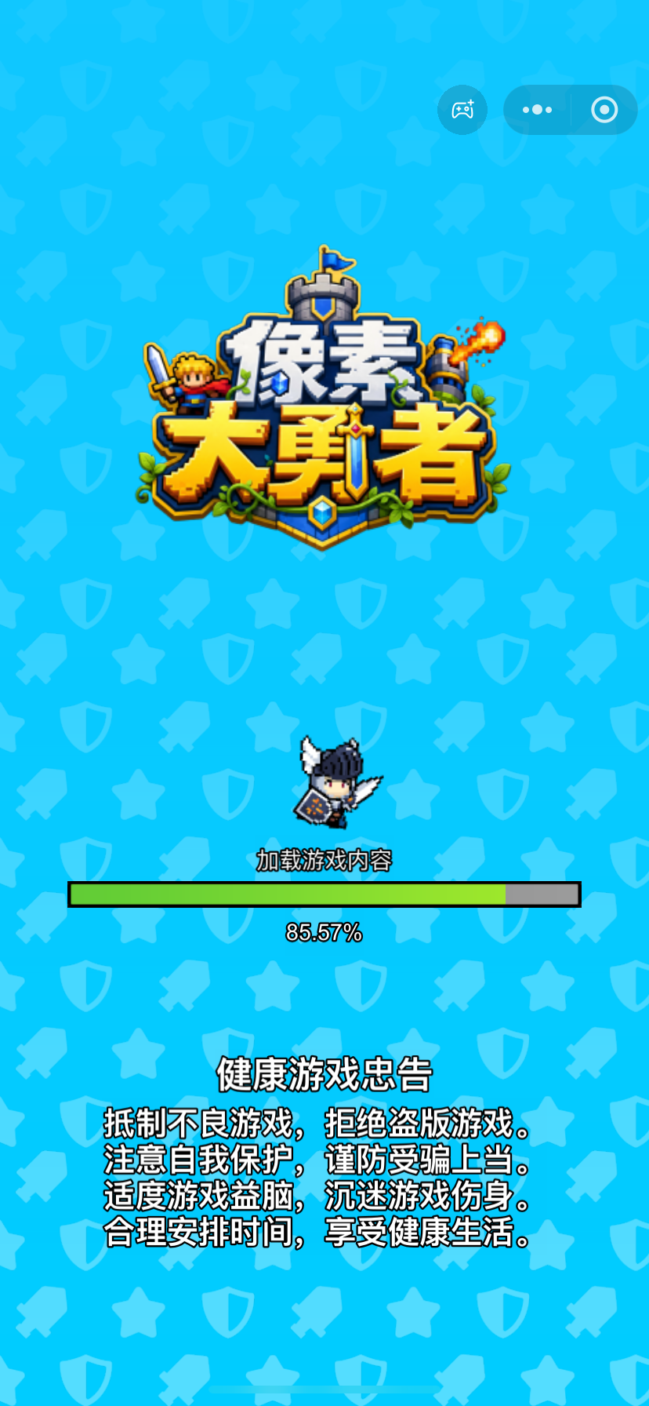

3.2 关卡战斗流程模块
驱动"章节—关—节"单局完整生命周期。处理流程：玩家在任务主页点击开始后，按关卡配置生成本节怪物波次，进入准备阶段；准备结束后进入战斗阶段，由刷怪引擎按节类型（普通、精英、首领）生成敌人；节间自动连战并展示过场；全部小节完成或战斗失败时进入结算。模块内置战斗计时与超时强制判定。输入：章节、关、节编号；输出：节胜负结果与结算数据。
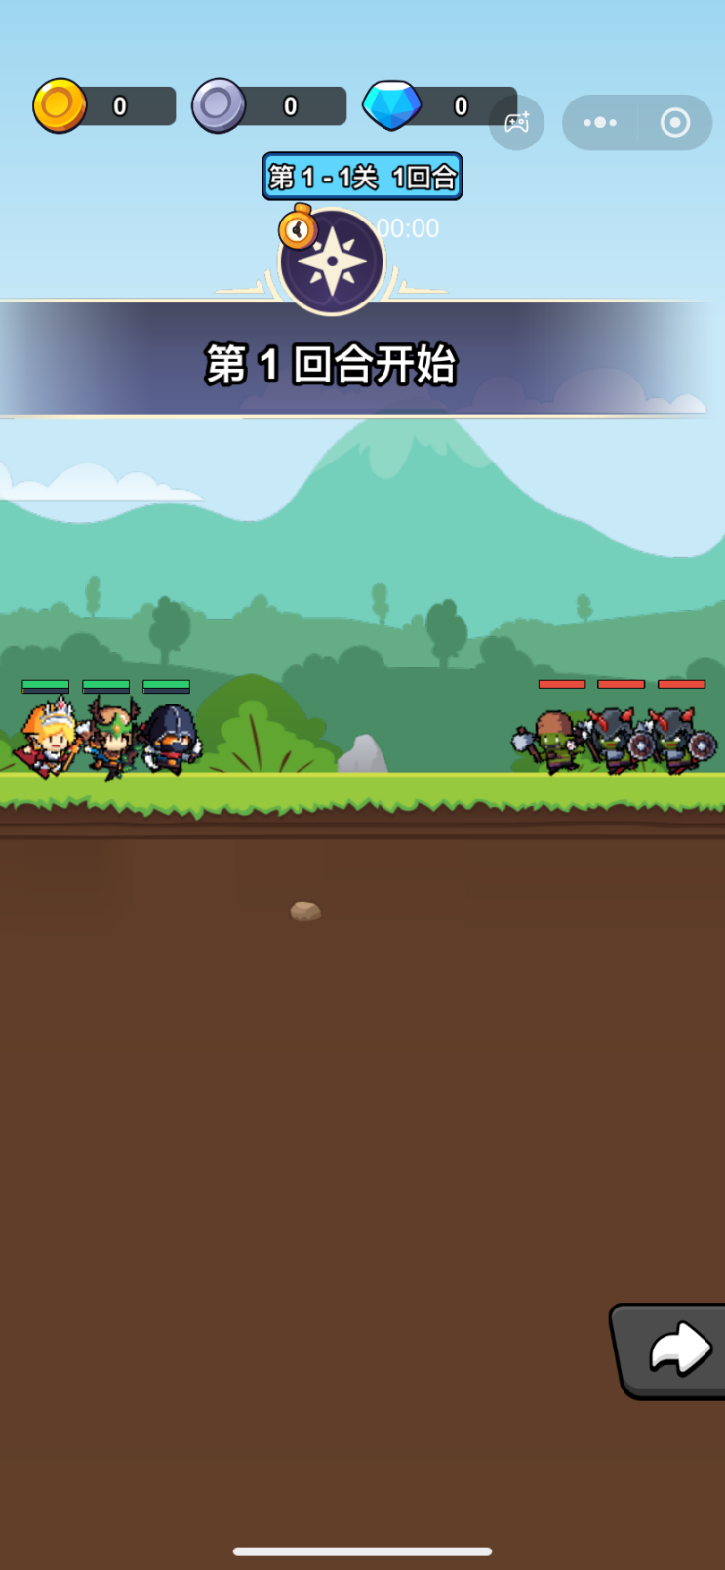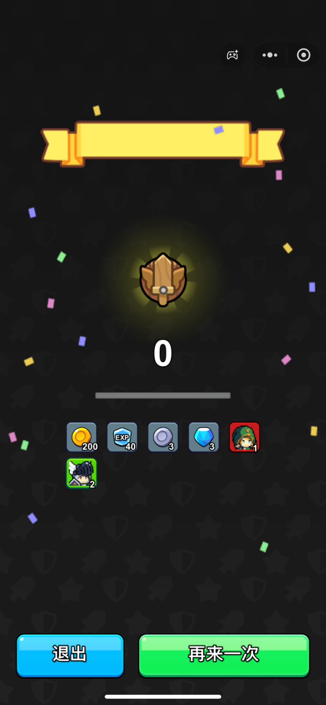

3.3 卡牌抽取与卡池模块
管理三选一英雄卡召唤。处理流程：开局从按权重配置的英雄卡池中抽取三张候选卡供玩家选择；已选英雄自动去重；玩家可消耗局内金币刷新卡池；对升级卡、刷新卡等特殊卡执行对应效果。输入：刷新请求与金币余额；输出：三张候选卡与刷新后的卡池。

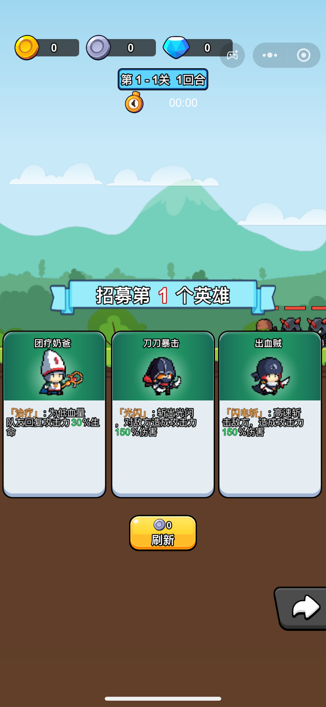

3.4 英雄系统模块
实现英雄战斗实体的属性成长、攻击决策、移动与动画表现。处理流程：英雄实体由属性组件、攻击组件、移动组件、动画组件与血条组件构成；攻击组件周期性扫描攻击范围内目标并执行攻击；属性组件按成长配置计算攻击、防御、生命等数值；局外提供英雄图鉴浏览与碎片升级。输入：英雄配置与等级；输出：战斗实体与属性数值。

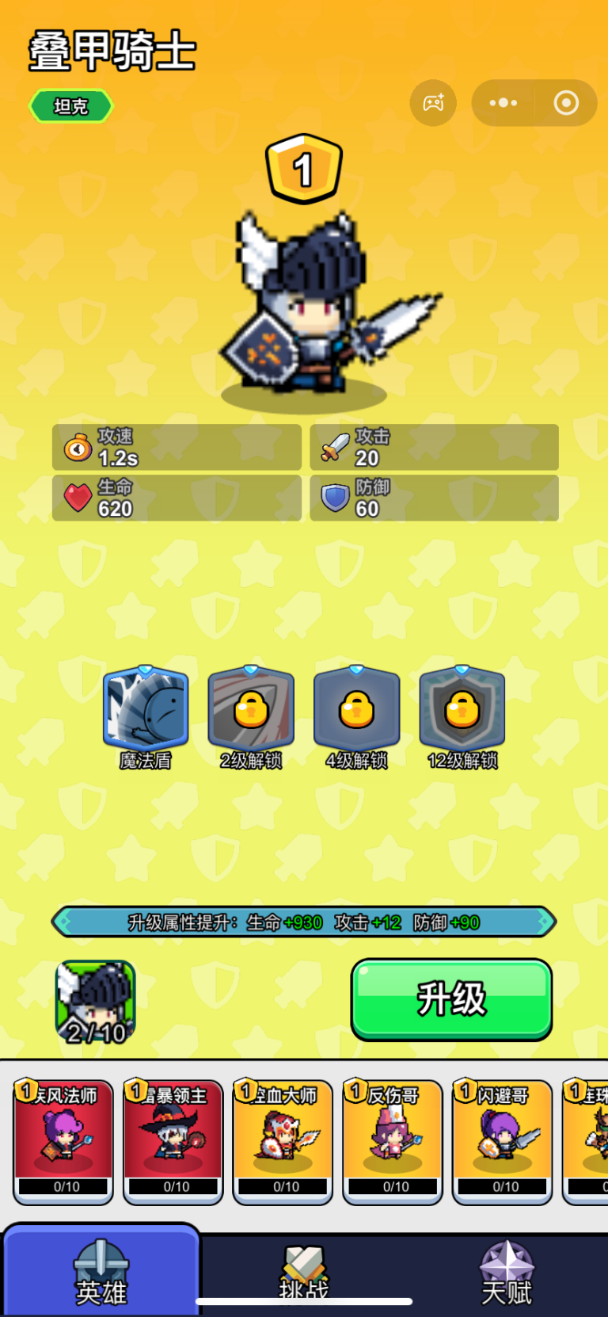

3.5 技能系统模块
管理技能实体与对象池。处理流程：玩家购买技能卡后，技能实体经对象池复用创建；施法系统按即时、定时、驻场、事件四类触发时机调度技能释放；技能释放后产生弹幕、范围伤害或增益效果；技能信息提示弹窗展示技能说明。输入：技能卡购买请求；输出：技能实体与战斗效果。

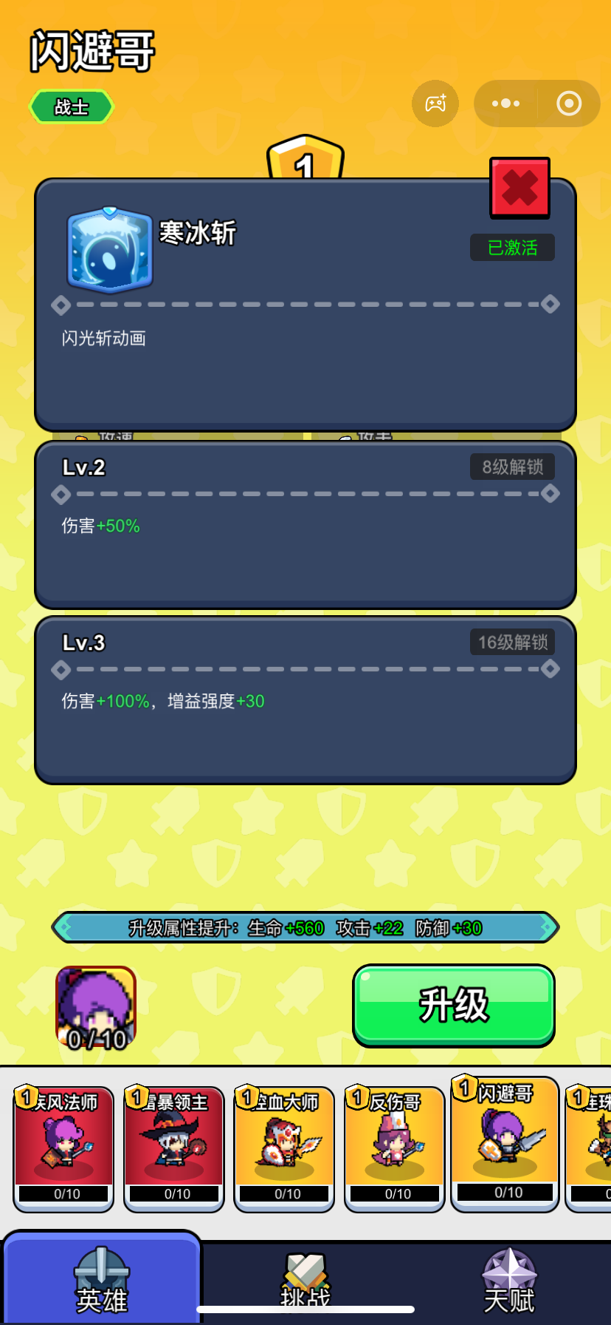

3.6 增益效果与伤害结算模块
管理战斗中增益/减益效果的挂载、叠加与到期移除，并统一结算伤害数字。处理流程：效果创建时按配置叠加层数与持续时间；每帧刷新剩余时间，到期自动移除；伤害产生后进入伤害队列，按帧批量结算并驱动飘字表现。输入：效果配置与伤害来源；输出：实体最终属性变化与伤害飘字。

3.7天赋养成模块
提供基础、专精、传说三阶天赋树。处理流程：玩家消耗天赋点对节点加点；加点前校验消耗与阶位解锁条件；支持观看广告重置已分配天赋点；天赋效果全局作用于战斗属性。输入：天赋节点选择与天赋点余额；输出：天赋生效属性。
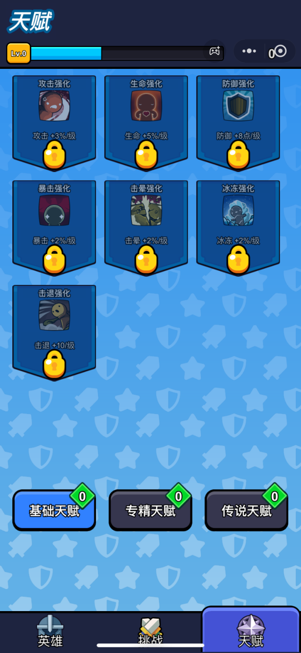

3.8数据存档与云同步模块
以单例模块管理全局游戏数据。处理流程：软件启动登录后拉取云端存档，与本地存档按时间戳比对取较新者；关键节点自动上传云端；网络异常时回退本地存储兜底；存档字段加密存储。输入：游戏数据变更；输出：本地与云端一致的存档。

四、数据结构与接口设计

4.1 战斗实体结构
英雄、怪物、技能均以 ECS 实体表示，实体挂载组件包括：属性组件（生命、攻击、防御、攻速、暴击等数值字段与成长系数）、攻击组件（攻击范围、攻击间隔、目标选择策略）、移动组件（网格坐标、移动速度）、动画组件（骨骼动画/帧动画状态机）、血条组件（血量百分比显示）。组件通过装饰器注册，由对应系统统一调度。

4.2 配置数据表
静态配置采用数据表结构，主要包括：英雄表（基础属性、成长系数、技能绑定）、技能表（触发类型、伤害系数、目标规则）、卡牌表（卡池权重、费用、稀有度）、装备表（属性加成、触发条件）、天赋表（阶位、前置节点、效果数值）、关卡表（章节—关—节结构、节类型、怪物波次）。

4.3 模块间接口
各功能模块通过全局事件总线交互，共定义约九十个游戏事件，涵盖战斗生命周期、卡牌操作、商店交易、结算发奖等类别，实现界面层与逻辑层解耦。数据模型层与视图层采用数据绑定，模型字段变更自动刷新关联界面。

4.4 云端同步接口
通过云开发接口实现登录鉴权、存档上传、存档下载三个核心接口；存档记录包含数据体、时间戳与版本号，同步时以时间戳判定新旧。

五、安全与异常处理
1. 存档加密：存档数据体采用加密算法加密后落盘与上传，防止明文篡改。
2. 数据校验：天赋加点等消耗操作均先校验货币余额与解锁条件，杜绝负数货币与越权操作。
3. 双端比对：云端与本地存档以时间戳比对取新，防止存档回退覆盖。
4. 异常兜底：网络异常时回退本地存储；资源加载失败可重试；日志模块分级记录运行信息，便于问题定位。

六、联系方式
技术支持： 吕赛琴
联系电话： 17757750426
电子邮箱：17757750426@163.com

